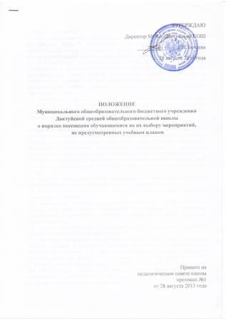
1. Общие положения
1.1. Настоящий Порядок устанавливает правила посещения обучающимися по своему выбору мероприятий, проводимых в Муниципальном общеобразовательном бюджетном учреждении Дактуйской средней общеобразовательной школы (в дальнейшем – Школа).
1.2. В соответствии с пунктом 4 статьи 34 от 29.12.2012 № 273-ФЗ «Об образовании в Российской Федерации» обучающиеся имеют право на посещение по своему выбору мероприятий, которые проводятся в организации, осуществляющей образовательную деятельность, и не предусмотрены учебным планом, в порядке, установленном локальным нормативным актом.
1.3. При принятии настоящего локального нормативного акта, в соответствии с частью 3 ст.30 Федерального закона «Об образовании в Российской Федерации », учитывается мнение обучающихся, родителей (законных представителей) несовершеннолетних обучающихся.
2. Правила проведения мероприятий
2.1. Состав обучающихся, допущенных к участию в мероприятии, программа мероприятия, время его начала и окончания, а также особые требования к проведению мероприятия оговариваются положением о проведении мероприятия и должны быть заранее доведены до сведения обучающихся.
2.2. Начало мероприятия допускается не ранее чем через 45 минут после окончания учебных занятий. Мероприятие должно оканчиваться не позднее 20:00.
2.3. Приход и уход с мероприятия осуществляется организованно, в порядке, установленном положением о проведении мероприятия.
2.4. Бесконтрольное хождение по территории Школы во время проведения мероприятия запрещается.
2.5. Присутствие на внеклассных мероприятиях лиц, не обучающихся в Школе, допустимо только с разрешения ответственного за проведение мероприятия (заместителя директора по воспитательной работе, дежурного администратора).
2.6. Запрещается приходить на мероприятие в нетрезвом виде и распивать спиртные напитки на территории Школы.
2.7. Во время проведения мероприятия все участники должны соблюдать правила техники безопасности, правила внутреннего распорядка для обучающихся Школы и настоящие правила о порядке посещения обучающимися по своему выбору мероприятий, не предусмотренных учебным планом, которые проводятся в МОБУ Дактуйской СОШ.
2.8. Запрещается своими действиями нарушать порядок проведения мероприятия или способствовать его срыву.
3. Права и обязанности обучающихся
3.1.Обучающиеся имеют право на уважение человеческого достоинства, защиту от всех форм физического и психического насилия, оскорбления личности, охрану жизни и здоровья во время проведения мероприятий.
3.2. Обучающиеся имеют право использовать плакаты, лозунги, речовки во время проведения состязательных, в том числе спортивных мероприятий, а также соответствующую атрибутику (бейсболки, футболки с символикой мероприятия).
3.3. Обучающимся запрещено приводить на мероприятия посторонних лиц без ведома представителя Школы, ответственного за проведение мероприятия.
4. Права и обязанности Школы
4.1. Школа может устанавливать возрастные ограничения на посещение мероприятия.
4.2. Школа может устанавливать посещение отдельных мероприятий по входным билетам.
4.3. Школа может устанавливать право на ведение обучающимися во время мероприятий фото и видеосъемки.
4.4. Школа может устанавливать запрет на пользование мобильной связью во время мероприятия.
4.5. Школа может устанавливать запрет на повторный вход на мероприятие.

С Порядком посещения обучающимися по их выбору мероприятий, не предусмотренных учебным планом Муниципального общеобразовательного бюджетного учреждения Дактуйской средней общеобразовательной школы ознакомлены:

